**Летняя олимпиада. 7 класс**

1. 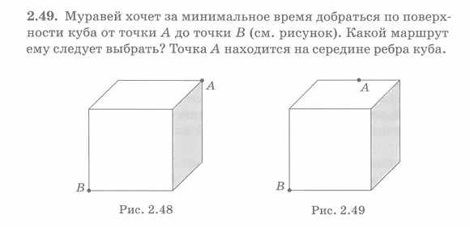На рисунке изображен куб, на поверхности которого выбраны две точки А и В. Из точки А в точку В ползет букашка с постоянной скоростью. По какому маршруту она должна ползти, чтобы добраться до точки В за минимальное время? За какое минимальное время букашка доберется из А в В? Длина ребра куба равна 10 см, а скорость букашки 2 мм/с.
2. 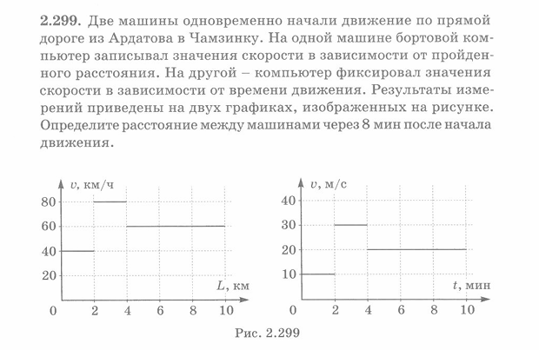Из пункта А в пункт В одновременно выехали два автомобиля. В первом автомобиле велась запись значения скорости в зависимости от пройденного расстояния. Во втором автомобиле фиксировались значения скорости в зависимости от времени движения. Результаты измерения представлены на графиках. Определите расстояние между автомобилями через 8 минут после начала движения.

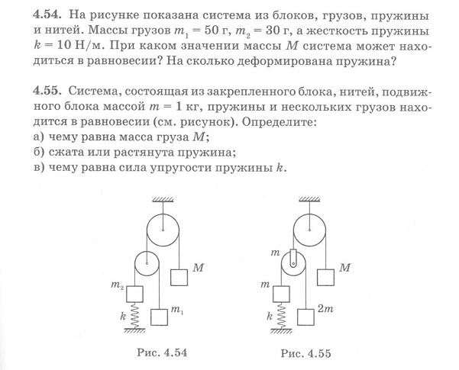

1. На рисунке показана система блоков, грузов. Пружины и нити. Массы грузов m1 = 55 г, m2 = 40 г, жесткость пружины к = 5 Н/м. Масса каждого блока равна 50 г. При каком значении массы М система может находиться в равновесии? На сколько деформирована пружина?

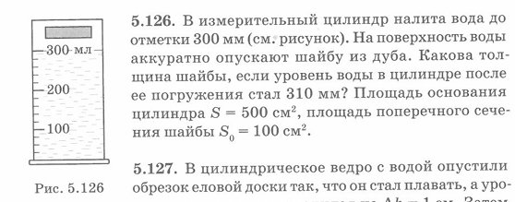

1. В мензурку налита вода (см. рис.). На поверхность воды опускают деревянный брусок толщиной 5 см и с площадью основания 10 см2. Считая, что плотность дерева равна 0,8 г/ см3, а площадь основания мензурки равна 30 см2, определите, до какой отметки поднимется уровень жидкости в мензурке.

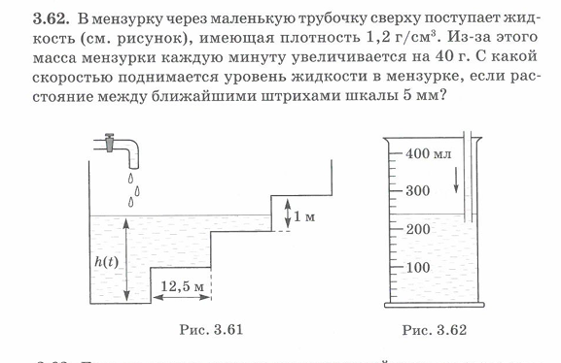

1. Начальная масса мензурки с жидкостью равна 100 г. В мензурку вставили тонкую трубочку, через которую мензурка наполняется жидкостью. Плотность жидкости равна 1,8 г/см3. Через 5 минут масса мензурки с жидкостью стала 400 г. С какой скоростью поднимается уровень жидкости в мензурке, если расстояние между ближайшими штрихами шкалы равно 2,5 мм? Ответ выразите в см/ч.